**MINISTERUL EDUCAŢIEI CERCETĂRII ŞI TINERETULUI**

Proiectul Phare TVET RO 2005/017-553.04.01.02.04.01.03



MEdCT–CNDIPT / UIP



Materiale de învăţare

Ciclul superior al liceului tehnologic

CLASA a XI a

Domeniul: Fabricarea produselor din lemn

Calificarea: Tehnician proiectant produse finite din lemn

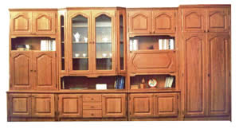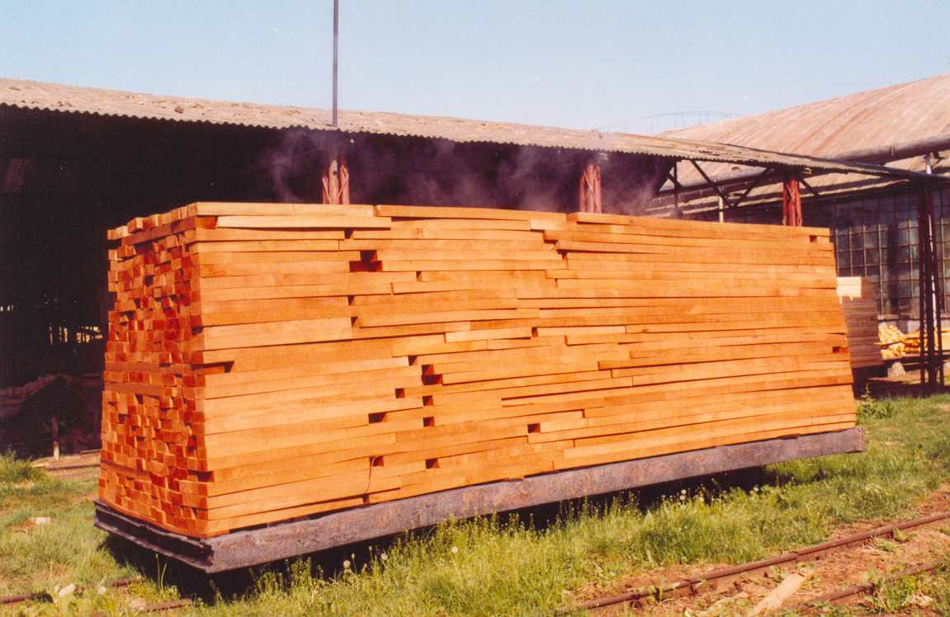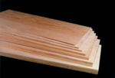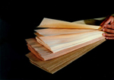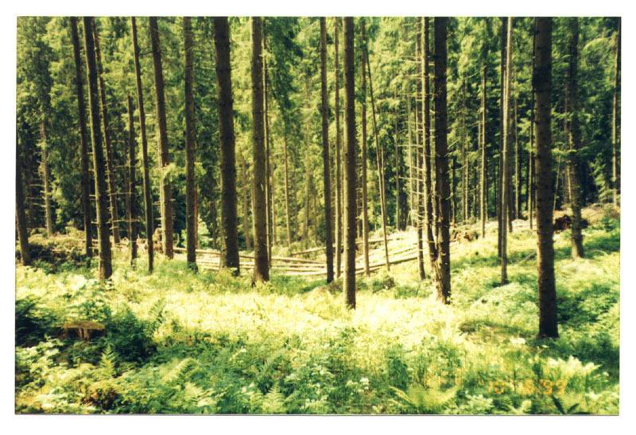

Modulul : CONSTRUCŢIA PRODUSELOR DIN LEMN

Acest material a fost elaborat prin finanțare Phare în proiectul de *Dezvoltare instituțională a sistemului de învățământ profesional și tehnic*

**Noiembrie 2008**

Autori:

Prof. CONSTANTINESCU GEORGETA – Colegiul Tehnic „Petru Muşat” Suceava

Prof.HRIMIUC CORINA- Colegiul Tehnic „Petru Muşat” Suceava

Prof. POPESCU MINODORA – Grup Şcolar Forestier-Curtea de Argeş

Prof. BUTNARIU LILIANA – Grup Şcolar forestier - Câmpeni

Prof.GRÎNEA RUXANDRA SORELA – Grup Şcolar de Industrializarea Lemnului Piteşti

Prof. IONESCU ELENA – Grup Şcolar de Industrializarea Lemnului Piteşti

Prof. MUNTEANU ALUNIŢA – Grup Şcolar Forestier-Curtea de Argeş

Coordonator:

Prof. GRIGORESCU ANDREI – Grup Şcolar Forestier - Curtea de Argeş

Consultanţă:

CATINCA SCRIOŞTEANU – Expert curriculum–CNDIPT -UIP

IVAN MYKYTYN – Expert asistenţă tehnică

CĂLINESCU CLAUDIA – Expert curriculum – CNDIPT - UIP

# Cuprins

**Pag**

**1. Introducere....................................................................................... 3**

**2. Competenţe vizate .......................................................................... 5**

**3. Obiective urmărite ............................................................................ 6**

**4. Informaţii pentru elevi....................................................................... 7**

**5. Cuvinte cheie / Glosar....................................................................... 8**

**6. Activităţi de învăţare........................................................................ 10**

**Fişe de lucru**

**- C. 13.1 Utilizează soluţii constructive pentru produsele de mobilier....... 10**

**- C 13.2 Analizează structuri de mobilier în construcţie mixtă ................. 21**

**- C 13.3 Stabileşte tipologia şi structura uşilor şi a ferestrelor................. 24**

**- C. 13.4 Analizează sistemele constructive de case prefabricate ............ 36**

**Activităşi de învăţare**

**- C. 13.1 Utilizează soluţii constructive pentru produsele de mobilier....... 44**

**- C 13.2 Analizează structuri de mobilier în construcţie mixtă ................. 51**

**- C 13.3 Stabileşte tipologia şi structura uşilor şi a ferestrelor................. 54**

**- C. 13.4 Analizează sistemele constructive de case prefabricate ............ 61**

**7. Informaţii pentru profesori............................................................. 63**

**8. Fişa de rezumat .............................................................................. 65**

**9. Soluţii ale activităţilor..................................................................... 67**

**10. Bibliografie.................................................................................... 68**

1. **Introducere**

Lucrarea este destinată profesorilor de specialitate în domeniul  **Fabricarea produselor din lemn,** nivelul IIIde calificare – **tehnician proiectant produse finite din lemn** clasa a XI-a.

Calificarea – **tehnician proiectant produse finite din lemn** oferă posibiltatea dobândirii de către elevi a cunoştinţelor tehnice de specialitate privind tehnologiile de fabricare a principalelor produse finite din lemn şi capacitatea de a stabili tipologia, structura şi elmentele constructive ale principalelor grupe de produse finite din lemn

(mobilă, uşi şi ferestre, case prefabricate din lemn)

Modulul  **Construcţia produselor din lemn** este integrat în pregătirea din clasa

a XI-a alături de modulele: *Materi prime şi materiale, Desen tehnic,Tehnologia mobilei, Structuri din lemn, Securitate şi sănătate în muncă,PSI şi protecţia mediului.*

Parcurgerea acestui modul asigură dobândirea de către elevi a capacităţii de a stabili tipologia, structura şi componentele de structură ale principalelor grupe de produse finite din lemn (mobilă, uşi- ferestre, case prefabricate), de a utiliza soluţiile constructive specifice pentru produsele finite din lemn şi formarea la elevi a acelor componente care să le permită proiectatea şi realizarea unor produse la nivelul standardelor europene.

Pentru calificarea **tehnician proietant prodse finite din lemn**  se parcurg unităţile de competenţă tehnice generale:  **materii prime şi materiale pentru produse din lemn, desen tehnic, structuri din lemn, tehnologia prelucrării lemnului, construcţia produselor din lemn, securitate şi sănătate în muncă, PSI şi protecţia mediului**  şi untăţile de competenţă tehnice specializate: **calitatea produselor din lemn,** **întocmirea documentaţiei tehnice, proiectarea asistată de calculator, estetica produselor din lemn, marketing şi antreprenoriat.**

Materialul constituie un îndrumar, atăt pentru elaborarea şi rezolvarea diferitelor exerciţii de evaluare, cât şi pentru pregătirea profesorului de specialitate în vederea desfăşurării unei activităţi didactice de calitate.

În prima parte, veţi găsi enumerate criteriile de performanţă pe care trebuie să le atingeţi după parcurgerea programei prevăzute la unitatea de competenţă tratată. De asemenea, sunt incluse o serie de materiale, precum:

* Competenţe vizate
* Obiective urmărite
* Informaţii pentru profesori
* Fişa de rezumat
* Cuvinte cheie / Glosar

Partea a doua conţine Informaţii pentru elevi , activităţi de învăţare, soluţii ale activităţilor, bibliografie şi site–uri utile .

Sarcinile de lucru sunt propuse în ordine crescătoare a dificultăţii iar rezolvarea acestora se va face sub îndrumarea profesorului, în funcţie de nivelul de cunoştinţe la care a ajuns fiecare elev.

**Trebuie să obţineţi informaţii din surse bibliografice de specialitate.**

Metodele de predare-învăţare propuse pot fi adaptate astfel încât să răspundă şi nevoilor elevilor cu cerinţe educaţionale speciale.

Vă propunem utilizarea unor metode active / interactive: studiul de caz, compilarea, dezbateri, eseuri, rezolvare de probleme, discuţii tip piramidă, reconstrucţie, autoevaluare, traducere, diagrame, utilizarea unei grile,demonstraţia, problematizarea, conversaţia, întocmirea de portofolii, etc.

**Foarte important !**

* **Înainte de a trece la rezolvarea exerciţiilor şi/sau a activităţilor propuse, citiţi cu atenţie sau explicaţi elevilor sarcinile de lucru!**
* **Trebuie să adaptăm practicile de predare şi evaluare la cerinţele educaţionale ale elevilor, la stilurile de învăţare ale fiecărui elev!**
* **Asiguraţi-vă că practicile folosite ţin cont de nevoile speciale ale elevului la nivel individual!**
* **Oferiţi sprijin elevilor ori de câte ori este nevoie, în rezolvarea sarcinilor!**
* **Evaluarea trebuie să ofere fiecărui elev şansa de a reuşi!**
* **Profesorul va ţine evidenţa exerciţiilor rezolvate de către elevi şi a activităţilor desfăşurate şi va evalua progresul realizat!**
* **Toate aceste materiale vor ajuta în întocmirea unui portofoliu al elevului**

2. Competenţe vizate

13.1. Utilizeată sluţii constructive pentru produsele de mobilier.

13.2. Analizează structuri de mobilier în construcţie mixtă

13.3. Stabileşte tipologia şi structura uşilor şi a ferestrelor

13.4. Analizează sisteme constructive de case prefabricate

Pentru verificarea atingerii competenţelor vizate este necesară susţinerea de către elevi a unor probe de evaluare astfel:

* probe practice prin care elevul demonstează că este capabil să stabilească componentele de structură pentru produsele de mobilier, conform criteriului de performanţă
* probe orale prin care elevul demonstrează că ste capabil să specifice părţile componente pentru un produs de mobilier dat conform criteriilor de performanţă.
* probe scrise / practice prin care elevul demonstrează că este capabil să selecteze soluţia constructivă pentru un reper complex dat.
* probe orale / practice prin care elevul demonstrează că este capabil să precizeze care sunt materialele utilizate pentru mobilierul în construcţie mixtă, să aleagă sistemul constructiv pentru un produs de mobilier, şi să precizeze avntajele pe care le prezintă mobilierul în construcţie mixtă conform criteriilor de performanţă.
* probe practice prin care elevul demonstrează că este capabil să încadreze uşile şi ferestrele în tipul constructiv, să precizeze soluţiile constructive pentru uşi şi ferestre şi să selecteze oganele de asamblare şi accesoriile utilizate pentru uşi şi ferestre, conform criteriilor de performanţă.
* probe practice prin care elevul demonstrază ă este capabil să precizeze elementele de structură pnetru casele prefabricate, conform criteriului de performanţă.
* probe scrise prin care elevul demonstrează că este capabil să reprezinte în desen un sistem constructiv pentru un tip de casă din lemn dat, conform criteriului de performanţă.

3. Obiectivele urmărite

În urma parcurgerii modulului elevii vor trebui să:

* stabilească componentele de structură pentru produse de mobilier;
* specifice părţile componente pentru un produs de mobolier dat;
* selecteze soluţiile constructive pentru un reper complex dat;
* precizeze materialele utilizate pentru mobilierul în construcţie mixtă;
* aleagă sistemul constructiv pentru un produs de mobilier precizat;
* precizeze avantajele mobilierului în construcţie mixtă;
* încadreze uşile si ferestrele în tipul constructiv;
* precizeze soluţiile constructive pentru uşi şi ferestre;
* selecteze organele de asamblare şi accesoriile utilizate pentru uşi şi ferestre;
* precizeze elementele de structură pentru casele prefabricate;
* aleagă sistemul contructiv pentru un tip de casă din lemn dat;
* reprezinte în desen un sistem constructiv ales;

Pentru atingerea acestor obiective, se vor respecta următoarele condiţii de aplicabilitate:

* Componente de structură pentru produse de mobiler: reper simplu, reper complex, subansamblu.
* Părţi componente pentru un produs de mobiler dat: picior, traversă, lonjeron, legătură, braţ, montant, coltar, baghetă, şipcă de acoperire, bară pentru haine, glisieră. Opritor, panou simplu, şezut. Spătar, fund, tăblie.
* Soluţii constructive posibile pentru un reper complex dat: îmbinări, înnădiri, încheieturi.
* Materiale utilizate pentru mobilerul în construcţie mixtă: lemn, metal, material plastic, sticla, marmura.
* Sisteme constructive posibile: asamblări fixe şi demontabile, cu cepuri, şuruburi cleme, prin sudare, prin lipire.
* Avantaje: rezistenţă sporită, funcţionalitate superioară, design.
* Tipuri constructive de ferestre: sinmple, duble cuplate, cu cercevele aplicate; cu deschidere interioară, glisantă, basculantă, pivotantă, rabatabilă; într-un canat, două, trei şi patru canaturi.
* Tipuri constructive de uşi: interioare, exterioare; cu deschidere rabatabilă, batantă, culisantă, pivotantă, pliantă; într-un canat, două sau mai multe; simple, duble cupate; pe toc, pe toc şi căptuşeală, pe căptuşeală; cu falţ, fără falţ; cu tăblii, cu rame şi tăblii; cu deschidere pe dreapta sau stânga.
* Soluţii constructive pentru ferestre: îmbinări cu cep drept, cu falţ, cu lambă şi uluc;

asamblarea geamului termoizolant.

* Organe de samblare şi acesorii:
* Şuruburi, balamale, broaşte, cremoane, opritoare, mânere, trăgători, dispozitive de închidere automată, dispozitive de închidere şi blocare, accesorii pentru deschidere oscilo- basculantă.
* Elemente de stuctură: acopriş (învelitoare, elemente de rezistenţă, elemente de formă), panouri de pereţi (pline cu goluri, cu instalaţii electrice sau sanitare), centura de rezistenţă (talpa), pardoseala, elemente masive (stâlpi, balustradă, montanţi, pervazuri)
* Tip de casă: casă prefabricată parter, cu etaj, cu mansardă.

3.1.COMPETENŢELE VIZATE, OBIECTIVELE ŞI ACTIVITĂŢILE DE ÎNVĂŢARE

U.C. 13 CONSTRUCŢIA PRODUSELOR DIN LEMN

|  |  |
| --- | --- |
| Competenţele vizate | Obiective (elevul va fi capabil să:) |
| 13.1: Utilizează soluţii constructive pentru produse de mobilier. | (a) Stabilirea componentelor de structură pentru produse de mobiler.  (b) Specificarea părţilor componente pentru un produs de mobilier dat.  (c) Selectarea soluţiei constructive pentru un reper complex dat. |
| 13.2 :Analizează structuri de mobilier în construcţie mixtă. | (a)Precizarea materialelor utilizate pentru mobilierul în construcţie mixtă.  (b) Aegerea sistemului constructiv pentru un produs de mobilier precizat.  (c) precizarea avantajelor mobilierului în construcţie mixtă. |
| 13.3: Stabileşe tipologia şi structura uşilor şi a ferestrelor. | (a) Încadrarea ușilor şi a ferestrelor în tipul constructiv.  (b) Precizarea soluţiilor constructive pentru uşi şi ferestre.  (c) Selectarea organelor de asamblare şi accesoriilor utilizate pentru uşi şi ferestre. |
| 13.4: Analizează sisteme constructive de case prefabricate. | (a) Precizarea elementelor de structură pentru casele prefabricate.  (b) Alegerea sistemului constructiv pentru un tip de casă din lemn dat.  (c) Reprezentarea în desen a sistemului constructiv ales. |

**3.2 FIŞĂ DE DESCRIERE A ACTIVITĂŢII**

U.C. 13 CONSTRUCŢIA PRODUSELOR DIN LEMN

|  |  |  |  |  |
| --- | --- | --- | --- | --- |
| COMPETENŢA | Exerciţiul | Sarcina de lucru | SUBIECTUL | Rezultat |
| 13.1: Utilizează soluţii constructive pentru produse de mobilier. | 1  2  3  4  5  6  7  8  9  10  11 | 1  2  3  4  5  6  7 | (a) Stabilirea componentelor de structură pentru produse de mobiler.  (b) Specificarea părţilor componente pentru un produs de mobilie dat.  (c) Selectarea soluţiei constructive pentru un reper complex dat. |  |
| 13.2 :Analizează structuri de mobilier în construcţie mixtă. | 12  13  14 | 8  9  10 | (a)Precizarea materialelor utilizate pentru mobilierul în construcţie mixtă.  (b) Aegerea sistemului constructiv pentru un produs de mobilier precizat.  (c) precizarea avantajelor mobilierului în construcţie mixtă. |  |
| 13.3: Stabileşe tipologia şi strucrura uşilor şi a ferstrelor. | 15  16  17  18  19  20  21  22  23  24  25 | 11  12  13  14  15  16  17 | (a) Încadrarea uţilor şi a ferstrelor în tipul constructiv.  (b) Precizarea soluţiilor constructve pentru uşi şi ferestre.  (c) Selectarea organelor de asamblare şi accesoriilor utilizate pentru uşi şi ferestre. |  |
| 13.4: Analizează sisteme constructive de case prefabricate. | 26  27  28  29  30 | 18  19 | (a) Precizarea elementelor de structură pentru casele prefabricate.  (b) Alegerea sistemului constructiv pentru un tip de casă din lemn dat.  (c) Reprezentarea în desen a sistemului constructiv ales. |  |

# 4 INFORMAȚII PENTRU ELEVI

# Cum se învaţă mai eficient - punctele tari ale stilurilor de învăţare

|  |  |
| --- | --- |
| **Vizual/Vedere** | **Auditiv/Ascultare** |
| * **Vederea unui material în formă**   **tipărită** te va ajuta să reţineţi mai bine.   * **Verificarea notiţelor**, pentru a   vedea dacă sunt scrise corect.   * **Sublinierea**  cuvintelor cheie * **Folosirea creioanelor colorate** în   cazul scrierii cuvintelor dificile sau pe care le greşiţi de obicei.   * Alcătuirea unor **scheme de**   **învăţare**.   * Transformarea notiţelor în **benzi**   **desenate.** | * **Ascultarea cuiva** care îţi   explică lucrurile te va ajuta să înveţi.   * **Discutarea unei idei noi** cu   cuvinte proprii   * **Roagă pe cineva să îţi explice**   din nou un anumit lucru   * **Ascultarea unei**  lecţii   înregistrate pe bandă va fi mai uşoară decât citirea.   * **Împărţirea cuvintelor în silabe**   şirepetarea în gând a sunetelor.   * Citirea cu **voce tare.** |
| **Practic** | |
| * **Efectuarea personal a unei activităţi practice** care te va ajuta să   înţelegeţi mai bine.   * Scrierea **lucrurilor în ordinea lor, pas cu pas**. * Descrierea ideilor  **folosind cuvinte proprii**. * Transformarea notiţelor **în imagini sau benzi desenate.** * **Urmărirea cu degetul a titlurilor**, cuvintelor dificile, apoi rostirea cu voce   tare a acestor cuvinte.   * **Scrisul pe calculator** este adesea mai uşor decât scrierea cu mâna | |

**5. Cuvinte cheie/ Glosar de termeni tehnici**

|  |  |
| --- | --- |
| **Termen/cuvântul cheie** | **Explicaţie** |
| **Reper simplu** | Partea componentă cea mai simplă a unei piese de mobilier, care rezultă prin prelucrarea lemnului masiv, a placajului, a panelului, a plăcilor din aşchiI sau fibre de lemn. |
| **Reper complex** | Partea componentă a unei piese de mobilier, care rezultă prin încleierea a două sau mai multe repere simple. |
| **Subansamblul** | Partea componentă distinctă a uneipiese de mobilier, care rezultă prin asamblarea sau încleierea a două sau mai multe repere care pot fi simple sau complexe. |
| **Traversa** | Element de legătură aşezat în sens transversal la formarea unei rame sau a unui cadru. |
| **Lonjeron** | Element de legătură aşezat în sens longitudinal la formarea unei rame sau a unui cadru pentru mese. |
| **Legătura** | Element rectiliniu sau curbiliniu şi care serveşte la consolidarea a două elemente sau complexe |
| **Braţ** | Element cu rolul de reazem al braţelor în timpul şederii. |
| **Montant** | Element de legătură în sens vertical al ramelor sau al cadrelor. |
| **Colţar** | Element de consolidare în vederea montării unui alt reper, în general picior de scaun. |
| **Bagetă** | Şipcă de fixare cu secţiune redusă pentru fixarea geamurilor sau a tăbliilor. |
| **Şipcă de acoperire** | Element folosit pentru acoperirea rosturilor sau a accesoriilor metalice, de exemplu două uşi de dulap care se închid pe aceeaşi linie, au un rost care se acoperă cu o şipcă montată pe una din uşi. |
| **Glisieră** | Element folosit pentru ghidarea prin alunecare a unui element sau complex mobil. |
| **Opritor** | Element montat orizontal sau vertical şi are rolul de a limita cursa unui element sau complex mobil. |
| **Tăblie** | Un panou ce se montează în golul unei rame acoperindu-l. |
| **Lezena** | Element montat vertical pe cantul şi faţa pereţilor laterali sau cantul lateral al uşilor, având rolul de susţinere-acoperire sau estetic |
| **Centura** | Este un cadru de formă circulară care se foloseşte la scaune şi mese |
| **Pervaz** | Element component al uşilor sau ferestrelor, de legătură şi acoperire a rosturilor dintre toc şi zidărie. |
| **Lăcrimar** | Element component al uşilor sau a ferestrelor exterioare, cu deschidere interioară, fixat la partea exterioară a traverselor inferioare. Serveşte la îndepărtarea apei de ploaie. |
| **Căptuşeală** | Complex component al uşilor sau ferestrelor, sub formă de ramă sau panou, destinat acoperirii şpaleţilor golului de zidărie |

|  |  |
| --- | --- |
| **Termen/cuvântul cheie** | **Explicaţie** |
| **Glaf** | Element component al ferestrelor, fixat la partea inferioară a tocului, la interior, în continuarea acestuia. Serveşte la protecţia zidăriei (parapetului) |
| **Ochi de ventilaţie** | Complex component al ferestrelor, sub formă de cadru sau ramă de dimensiuni reduse, fixat la partea superioară a canatului. Este destinat asigurării ventilaţiei încăperilor. |
| **Toc** | Subansamblu component al uşilor sau ferestrelor, rezultat din asamblarea montanţilor şi a traverselor tocului, în care se montează cercevelele sau foaia de uşă. |
| **Foaia de uşă** | Subansamblu component al uşilor, sub formă de panou, care asigură delimitarea între două spaţii. |
| **Uşă batantă** | Uşă la care foaia se deschide în ambele sensuri, descriind un arc de 180º. |
| **Uşă culisantă** | Uşă la care deschiderea se asigură prin culisare foi(lor) pe orizontală, prin suprapunerea paralelă sau introducerea într-o nişă special amenajată în zidărie. |
| **Uşă pliantă** | Uşă la care deschiderea se asigură prin plierea canatelor articulate între ele cu balamale. |
| **Pazie** | Scândură (ornamentală) aşezată vertical în capătul din afară al căpriorilor unui acoperiş cu streaşină pentru a ascunde capătul acestora. |
| **Căpriori** | Fiecare dintre bârnele încrucişate care fac parte din scheletul acoperişului unei case. |
| **Mansardă** | Încăpere sau ansamblu de încăperi locuibile, aşezate imediat sub acoperiş; etaj situat imediat sub acoperişul unei clădiri. |
| **Învelitoare** | Ţiglă, tablă etc. cu care se acoperă o clădire. |
| **Pardoseala** | Înveliş, strat de scânduri, de mozaic, de asfalt, de ciment etc.aşezate pe planşeul unei clădiri sau al unui spaţiu pe care se circulă. |
| **Balustradă** | Perete scund care mărgineşte o construcţie sau un element de construcţie (balcon, scară etc.) |

**6. Activităţi de învaţare**

6.1 MATERIALE DE REFERINŢĂ PENTRU PROFESORI

**FIŞE CONSPECT**

**C. 13.1 UTILIZEAZĂ SOLUŢII CONSTRUCTIVE PENTRU PRODUSELE DE MOBILIER**

**C.13.1 (a) Stabilirea componentelor de structură pentru produsele de mobilier.**

**👓 1.**  **Fişă conspect** **pentru C 13.1- (a)** **Reperul simplu**

Reperul simplu

|  |  |
| --- | --- |
| Schiţa reperului | Denumirea reperului |
| Rama cu tablie | 1-lonjeron |
| 2-traversă |
| 3- traversă intermediară |
| 4- tăblie |
| bordura2 | Bordura |
| Glisiera | 1-glisiera |
| 2-opritor |
| Sipca | Şipca de acoperire |
| panou lemn | Panou simplu din lemn masiv |
| Sectiune 1 | Panou simplu din PAL |

**👓 2.**  **Fişă conspect** **pentru C 13.1-(a)** **Reperul complex**

Reperul complex

|  |  |  |
| --- | --- | --- |
| Schița reperului | Denumirea reperului | |
| rama45 | Rama | 1- lonjeron |
| 2- traversa |
| cadru cu picioare | Cadrul cu picioare | 1- lonjeron |
| 2- traversa |
| 3- picior |
| centura | Centura | 1- centura |
| 2- picior |
| panou complex | Panoul complex | 1- panou PAL |
| 2- bordura |
| 3- furnir |

**👓 3.**  **Fişă conspect** **pentru C 13.1-(a)** **Subansamblu**

.

Subansamblu

|  |  |  |
| --- | --- | --- |
| Schița subansamblului | Denumirea subansamblului | |
| corp | Corpul | 1- perete lateral |
| 2- placa inferioara (fund) |
| 3- perete despartitor |
| 4- polita |
| 5- spate |
| 6- placa superioara (tavan) |
| 7- locas pentru balamale |
| sezut | Şezutul | 1- placa şezut |
| 2- picior |
| 3- element cadru |
| sertar | Sertarul | 1- fata sertar |
| 2- laterala sertar |
| 3- spate sertar |
| 4- fund sertar |

**C.13.1 (b) Specificarea părţilor componente pentru un produs de mobilier dat.**

**👓 4.**  **Fişă conspect** **pentru C 13.1-(b)** **Specificarea părţilor componente pentru un dulap**

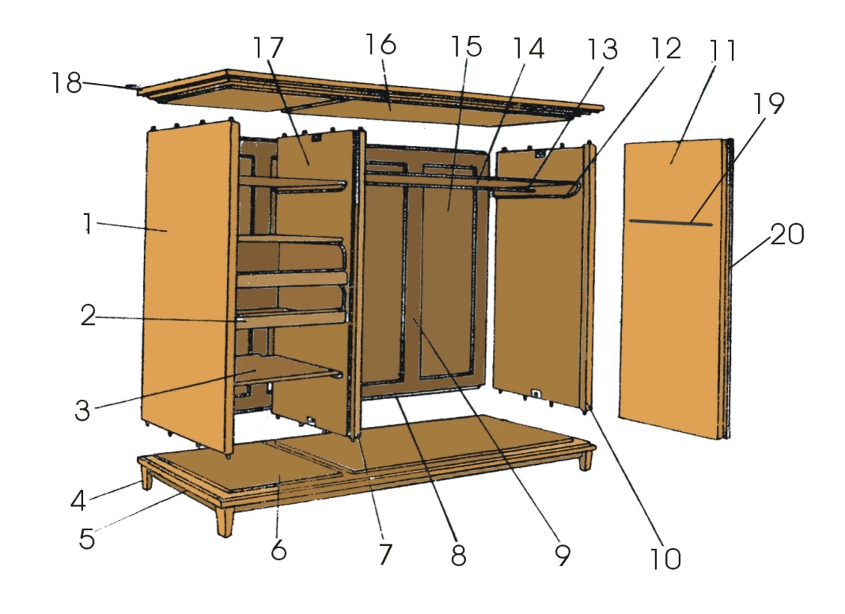

Dulap. Părţi componente

1 - perete lateral; 11 - uşa;

2 - sertar; 12 – şipca de susţinere a poliţei;

3 - poliţă; 13 – bara pentru haine;

4 - piciorul; 14 – poliţa mare;

5 - cadrul cu picioarele; 15 – tăblia spatelui;

6 – fundul; 16 – tavanul;

7 – lezena peretelui despărţitor; 17 – perete despărţitor;

8 – rama spatelui; 18 – cornişa;

9 – montantul ramei spatelui; 19 – bara pentru cravate;

10 – lezena peretelui lateral; 20 – şipcă de acoperire;

**👓 5.**  **Fişă conspect** **pentru C 13.1-(b)** **Specificarea părţilor componente pentru un scaun cu spătar.**

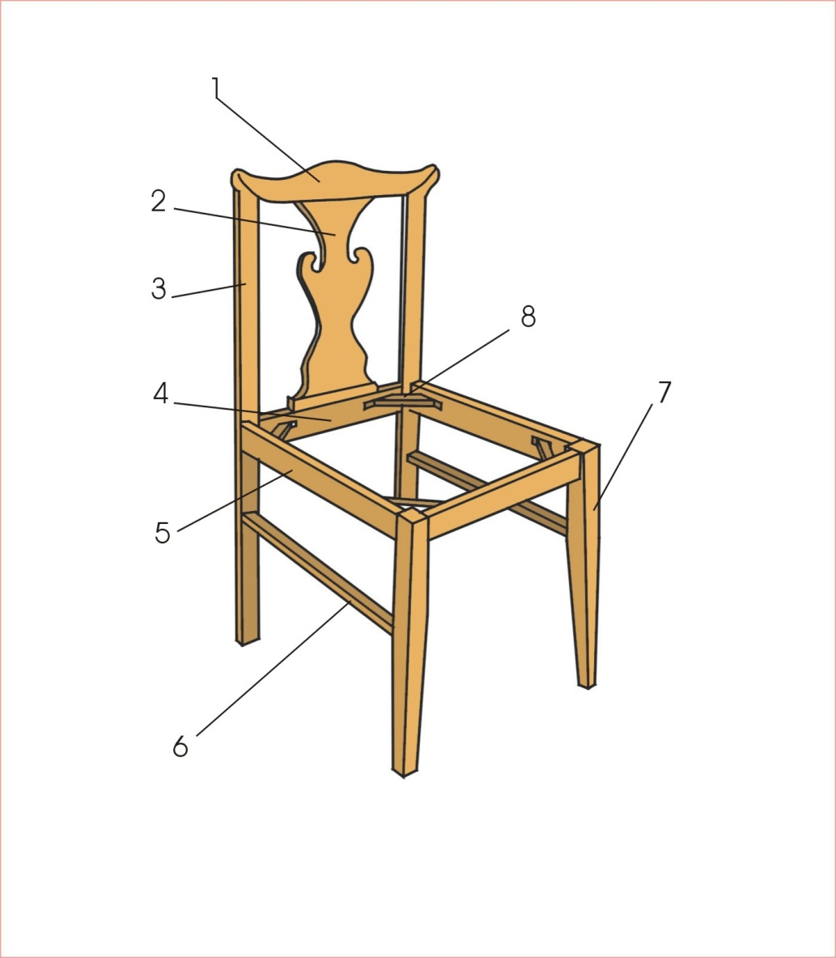

Părţile componente ale unui *Scaun cu spătar*

1- traversă superioară spătar; 5-lonjeron cadru;

2- spătar; 6-legătură inferioară;

3- picior spate; 7-picior faţă;

4-traversă inferioară; 8- colţar;

**C.13.1 (c) Selectarea soluţiei constructive pentru un reper complex dat.**

**👓 6**  **Fişă conspect** **pentru C 13.1-(c)** **Îmbinări la** **90°**

Îmbinări pentru rame la 90°

|  |  |
| --- | --- |
| figA  cu cep drept deschis | figB    cu cep drept cu umăr deschis |
| figC  cu cep drept semideschis | figD  cu cep drept străpuns |
| figE  cu cep drept cu umăr ascuns | figF  Î  cu cepuri rotunde aplicate |
| figG  cu cep coadă de răndunică deschis | figH  cu cep coadă de răndunică semideschis |

**👓 7** **Fişă conspect** **pentru C 13.1-(c)** **Îmbinări la** **45°**

Îmbinări pentru rame la 45°

|  |  |
| --- | --- |
| Schiţa îmbinării | Denumirea îmbinării |
| 45 grade 1 | cu cep deschis |
| 45 grade 2 | cu cepuri deschise aplicate |  |  |
| 45 grade 4 | cu cep ascuns |
| 45 grade 3 | cu cepuri rotunde aplicate |

**👓 8.Fişă conspect** **pentru C 13.1-(c)** **Înnădiri pe cant.**

Innădiri pe cant

|  |  |
| --- | --- |
| Schiţa înnădirii | Denumirea înnădirii |
| innadire1 | cu cantul drept |
| innadire2 | cu falţ |
| innadire3 | cu lambă şi uluc |
| innadire4 | cu lambă şi uluc semirotundă |
| innadire5 | cu lambă şi uluc coadă de rândunică |
| innadire8 | cu dinţi trapezoidali |
| innadire6 | cu lambă aplicată |
| innadire7 | cu cepuri aplicate |

**👓 9** **Fişă conspect** **pentru C 13.1-(c)** **Încheieturi de colţ la 90º cu dinţi**

Încheieturi de colţ la 90ºcu dinţi

|  |  |
| --- | --- |
| Schiţa încheieturii | Denumirea încheieturii |
| incheietura1 | cu dinţi drepţi deschişi |
| incheietura2 | cu dinţi drepţi semiascunşi |
| incheietura3 | cu dinţi coadă de rândunică străpunşi |

**👓 10 Fişă conspect** **pentru C 13.1-(c)** **Încheieturi de colţ la 90 º**

Încheieturi de colţ la 90º

|  |  |
| --- | --- |
| Schiţa încheieturii | Denumirea încheieturii |
| inc_in uluc | în uluc |
| inc_in falt si uluc | în falţ şi uluc |
| inc_in falt dublu | în falţ dublu |
| inc_in uluc dublu | în uluc dublu |
| inc_in falt simplu | cu falţ simplu  L M voI 73 ;i vol II 82 |

**👓 11.Fişă conspect** **pentru C 13.1-(c)** **Incheieturi în T**

Încheieturi inT

|  |  |
| --- | --- |
| Schiţa încheieturii | Denumirea încheieturii |
| T1 | în falţ şi uluc |
| T2 | cu lambă dreaptă şi uluc |
| T3 | în uluc |
| T5 | cu lambă coadă de rândunică |
| T4 | cu cepuri rotunde aplicate |

**C 13.2 ANALIZEAZĂ STRUCTURI DE MOBILIER ÎN CONSTRUCŢIE MIXTĂ**

**FIŞE CONSPECT**

**👓 12** **Fişă conspect** **pentru C 13.2-(a)** **Precizarea materialelor utilizate pentru mobilierul în construcţie mixtă**

Materialele utilizate pentru mobilierul în construcţie mixtă

|  |  |
| --- | --- |
| Mobilier în construcţie mixtă  masuta | Materiale utilizate  Măsuţa  **Sticlă**-placa măsuţei;  **Metal**-picioarele măsuţei;  **Lemn**- placa inferioară a măsuţei |
| blat | Corp de bucătărie  **Marmura**- placa superioară a corpului;  **Material plastic**-mânerele uşilor; |
| scaun 002 | Scaun  **Lemn**-şezutul şi spătarul;  **Metal**- picioarele şi braţele; |

**👓 13**  **Fişă conspect** **pentru C 13.2-(b)** **Alegerea sistemului constructiv pentru un produs de mobilier precizat.**

cepuri

şuruburi

Asamblări

fixe şi cleme

demontabile cu:

prin sudare

prin lipire

**👓 14** **Fişă conspect** **pentru C 13.1-(c)** **Precizarea avantajelor mobilerului în construcţie mixtă.**

Se asigură economisirea Mobila este mai rezistentă

lemnului masiv de calitate şi prezintă o funţionalitate

superioară superioară

Avantajele mobilierului

în construcţie mixtă

Mobila se realizează cu Mobilierul are o rezistenţă

o productivitate a muncii sporită şi o durată de folosire

ridicată mai îndelungată

**C 13.3 STABILEŞTE TIPOLOGIA ŞI STRUCTURA UŞILOR ŞI A FERESTRELOR**

**FIŞE CONSPECT**

**C.13.3 Încadrarea uşilor şi a feretrelor în tipul constructiv**

**👓 15** **Fişă conspect** **pentru C 13.3-(a) a) Elementele constructive ale unei ferestre duble.**

Construcţia unei ferestre duble cu deschidere interioară

şi cu ochi de ventilaţie

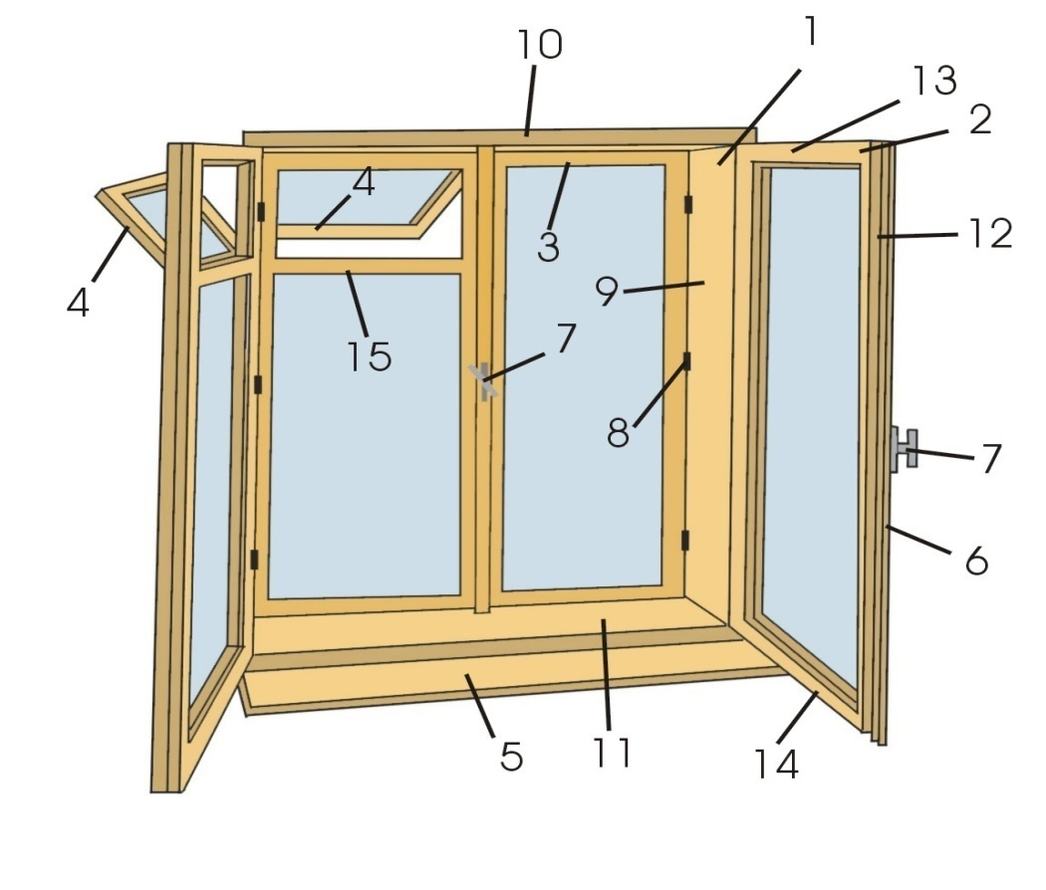

1-tocul ferestrei; 8-balama;

2-cerceveaua interioară; 9-montant toc;

3-cerceveaua exterioară; 10-traversa superioară toc;

4-ochi de ventilaţie; 11-traversa inferioară toc;

5-glaf; 12-montant cercevea;

6-şipcă de acoperire; 13-traversa superioară cercevea;

7-cremon; 14-traversa înferioară cercevea;

15-traversă intermediară;

**👓 16** **Fişă conspect** **pentru C 13.3-(a) b) Tipuri constructive de ferestre**

Tipuri constructive de ferestre

|  |  |
| --- | --- |
| Tipul constructiv | Denumirea |
| Ferestre simple | Ferestre simple |
| Ferestre duble | Ferestre duble |
| Ferestre cuplate | Ferestre cuplate |

**👓 17 Fişă conspect** **pentru C 13.3-(a) c) Tipuri constructive de ferestre.**

Tipuri constructive de ferstre

|  |  |  |
| --- | --- | --- |
| Tipuri constructive de ferestre | | Denumire |
| ferestre | Fereastră in două canaturi cu deschidere interioară | |
| ferestre | Fereastră cu deschidere glisantă | |
| ferestre | Ferastră într-un canat cu deschidere basculantă | |
| ferestre | Fereastră în trei canaturi cu deschidere pivotantă | |

**👓 18 Fişă conspect** **pentru C 13.3-(a) d)Elementele constructive ale**

**unei uşi**

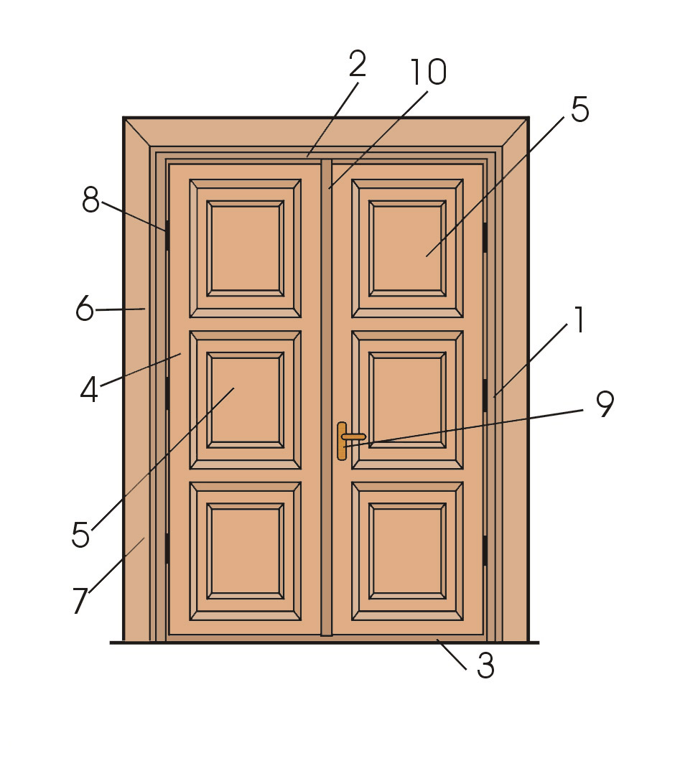

Elementele constructive ale uşii

1-montanţii; 6,7-pervazuri;

2-pragul superior; 8-balamale,

3-pragul inferior; 9-broască;

4-rama; 10-şipcă de acoperire;

5-tăblii;

**👓 19 Fişă conspect** **pentru C 13.3-(a) e) Tipuri constructive de uşi.**

Tipuri constructive de uşi

|  |  |
| --- | --- |
| Tipul constructiv | Denumirea uşii |
| usa exterior  Usa exterioara | usi interioare  Usa interioara |
| usa culisanta  Usa culisanta | usa batanta  Usa batanta |
| usa plianta  Usa plianta | |

**👓 20 Fişă conspect** **pentru C 13.3-(a) f) Tipuri constructive de uşi.**

Tipuri constructive de uşi

|  |  |
| --- | --- |
| Tipul constructiv | Denumirea uşii |
| usa simpla | Uşi simple |
| usa dubla | Uşi duble |
| usa cuplata | Uşi cuplate |

**👓 21 Fişă conspect** **pentru C 13.3-(a) g) Tipuri constructive de uşi.**

Tipuri constructive de uşi

|  |  |
| --- | --- |
| Reprezentarea în desen a tipului constructiv | Denumirea |
| UPT1 | **Uşi pe toc şi fără falţ** |
| UPT2 | **Uşi pe toc şi cu falţ** |
| UPT3 | **Uşi pe toc şi căptuşeală** |
| usa pe toc | **Uşă interioară cu rame şi tăblii** |

**C 13.3-(b) Precizarea soluţiilor constructive pentru uşi şi ferestre**

**👓 22 Fişă conspect** **pentru C 13.3-(b) Soluţiilor constructive pentru uşi.**

Soluţii constructive pentru uşi şi ferestre

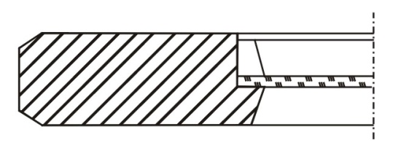

Îmbinări cu falţ

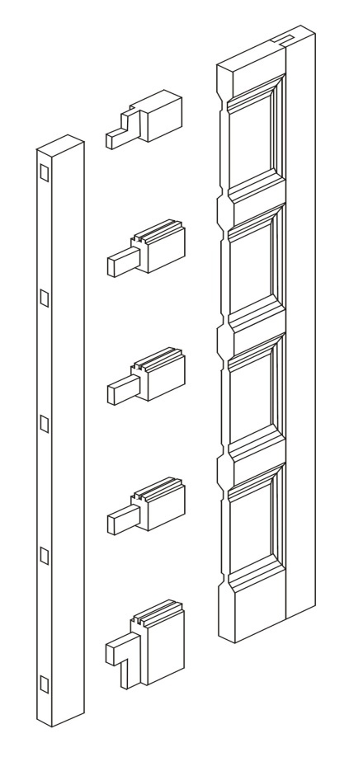 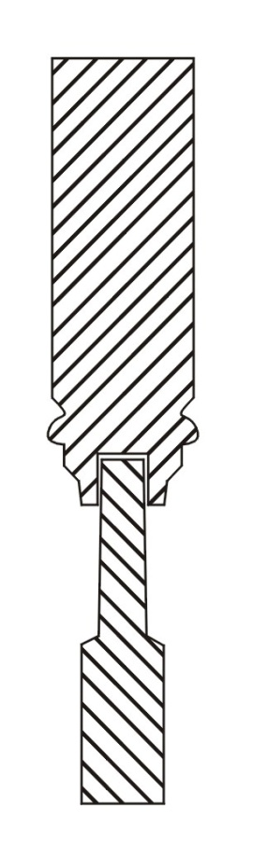

Îmbinări cu cep drept Îmbinări cu lambă şi uluc

**👓 23 Fişă conspect** **pentru C 13.3-(b) Asamblarea geamului termoizolant**

**Asamblarea geamului termoizolant**

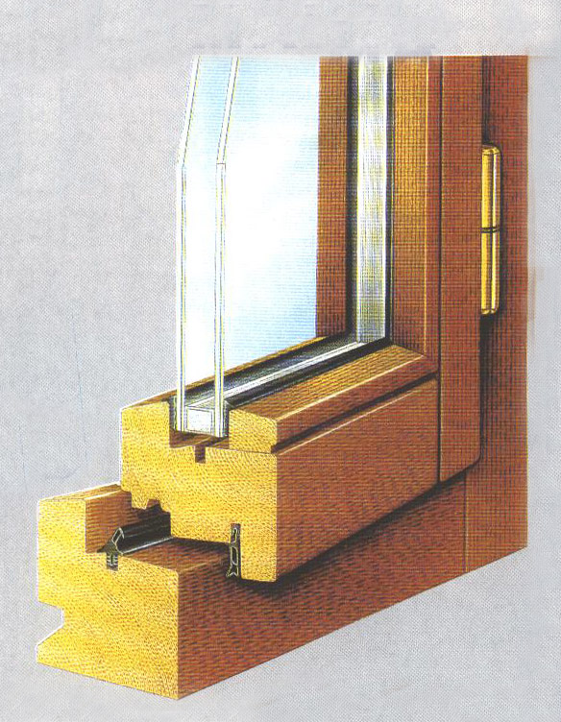

**C 13.3-(c)Selectarea organelor de asamblare şi accesoriilor utilizate pentru uşi şi ferestre.**

**👓 24 Fişă conspect** **pentru C 13.3-(c) a) Accesoriile utilizate pentru uşi şi ferestre.**

Accesorii pentru uşi şi ferestre

|  |  |
| --- | --- |
| Reprezentarea accesoriilor  P_balamale1 P_balamale2  a b | Denumirea  **Balamale**  a- balamale semiîngropate cu  aripi;  b- balamale îngropate pentru uşi şi ferestre; |
| P_broaste | **Broaşte**  Broască cu limbă şi zăvor acţionat de cheie |
| P_cremoane | **Cremoane**  Cremoane aplicate |

**👓 25 Fişă conspect** **pentru C 13.3-(c) b) Accesoriilor utilizate pentru uşi şi ferestre.**

Accesorii pentru uşi şi fereste

|  |  |
| --- | --- |
| Reprezentarea accesoriilor | Denumirea |
| P_manere | **Mânere**  şi butoni pentru acţionarea accesoriilor de închidere |
| P_tragatori | **Trăgători**  pentru acţionarea uşilor şi a ferestrelor. |
| P_automat | **Dispozitive de închidere automată** |

**Accesorii pentru deschidere oscilo basculantă**

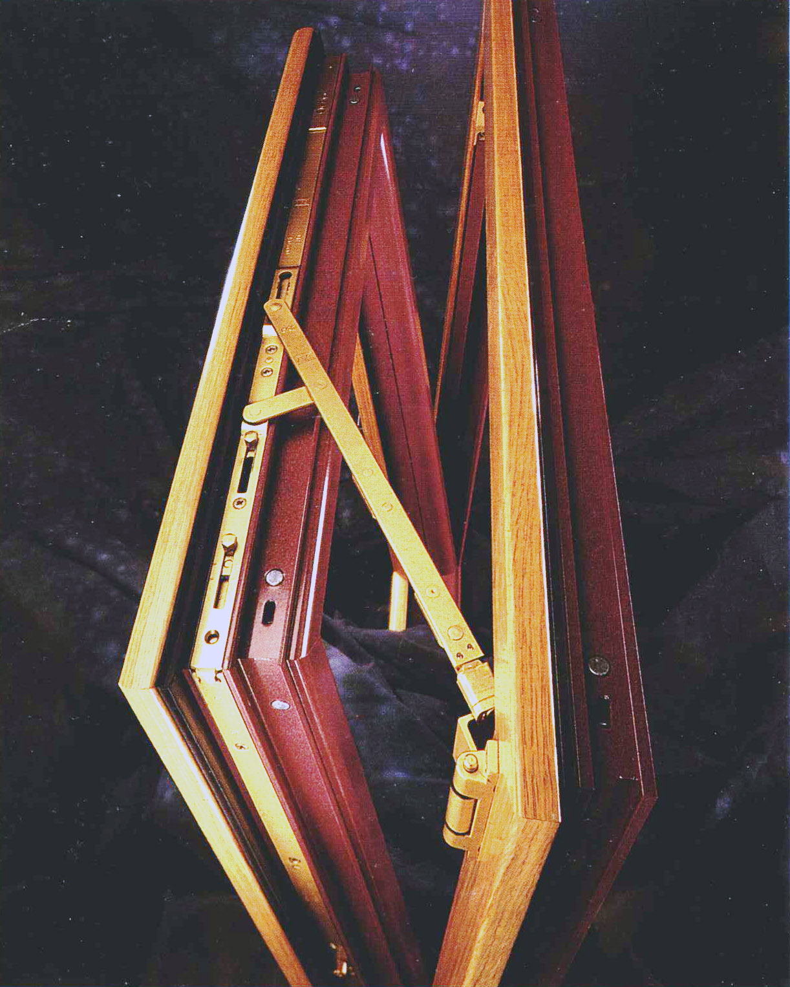

**C. 13.4 ANALIZEAZĂ SISTEMELE CONSTRUCTIVE DE CASE PREFABRICATE**

**C 13.4-(a)** **Precizarea elementelor de structură pentru casele prefabricate.**

**👓 26 Fişă conspect** **pentru C 13.4-(a)** **Structura de ansamblu a unei casele prefabricate.**

Structura de ansamblu a unei case prefabricate

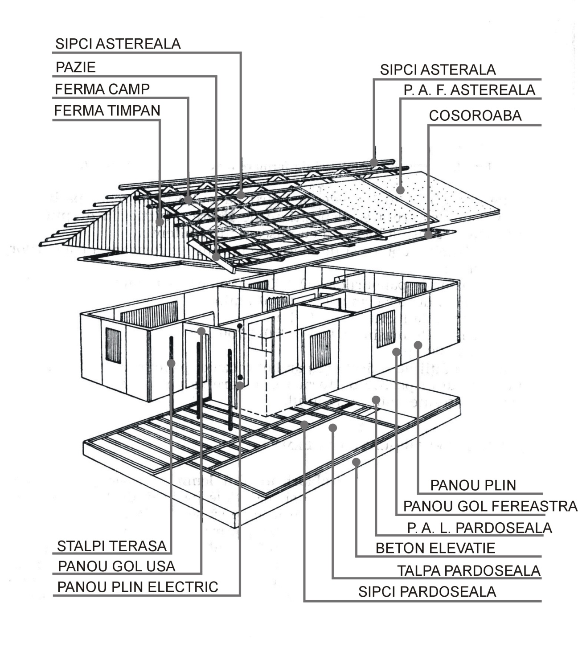

**👓 27 Fişă conspect** **pentru C 13.4-(a)** **Elemente de structură pentru casele prefabricate**

**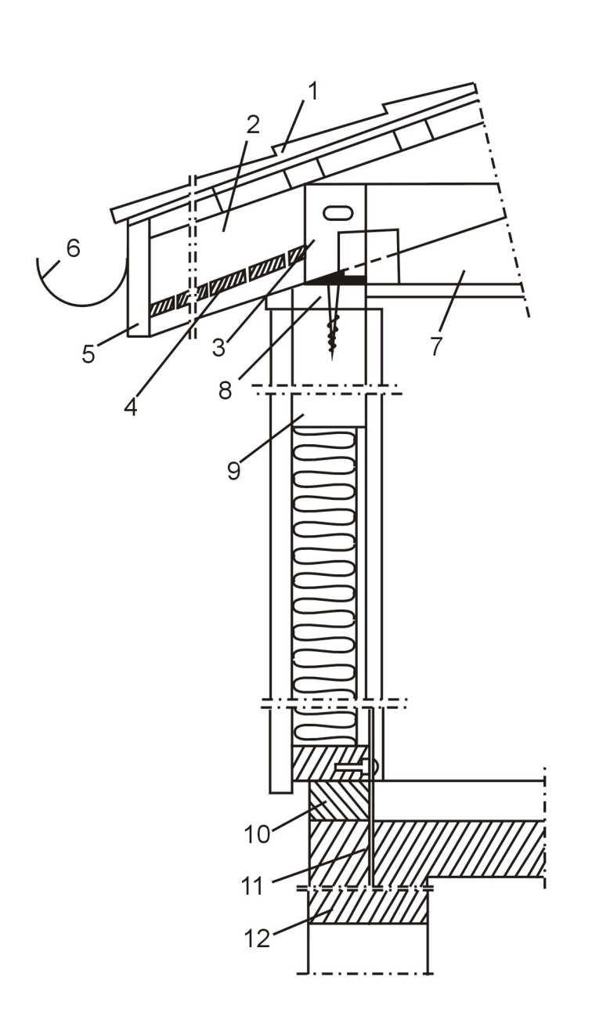**

**Elemente de structură pentru case prefabricate**

1-învelitoare; 2-grindă; 3-element de fixare; 4-panou straşină; 5- panou acoperire straşină;

6- jgheab; 7-panou de plafon; 8- centură superioară 9- panou de perete; 10-centură inferioară; 11-element de consolidare cu fundaţia;12-placă de beton.

**C 13.4-(b)** **Alegerea sistemului constructiv pentru un tip de casă din lemn dat.**

**👓 28 Fişă conspect** **pentru C 13.4-(b)** **Casă prefabricată cu parter**

Casă prefabricată cu parter

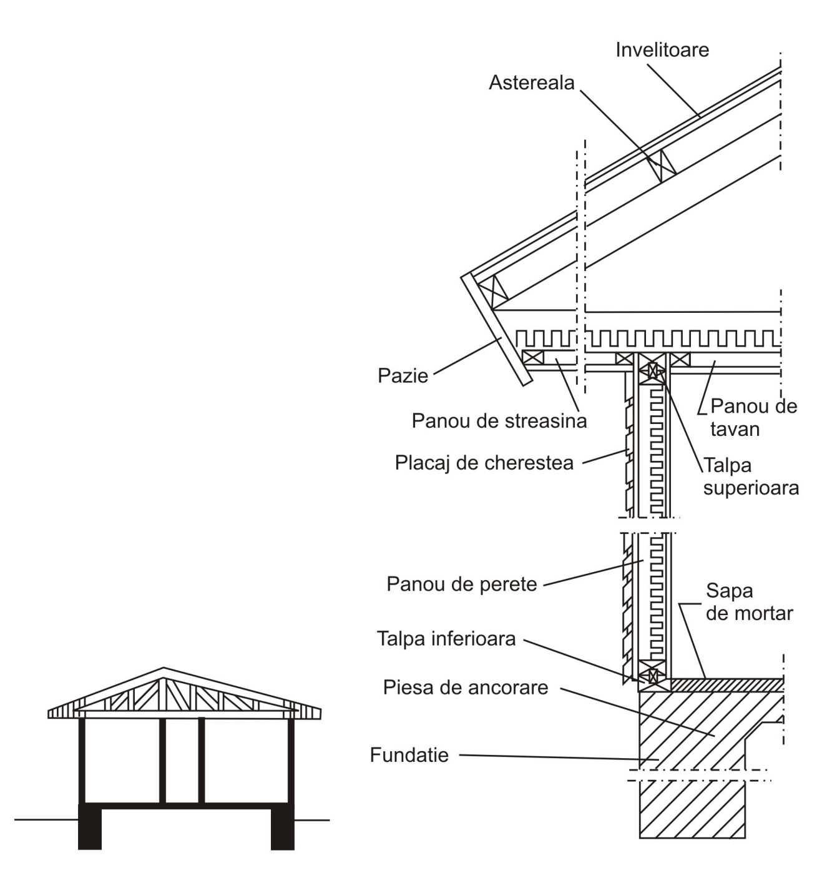

**👓 29 Fişă conspect** **pentru C 13.4-(a)**  **Casă prefabricată cu etaj.**

Casă prefabricată cu etaj

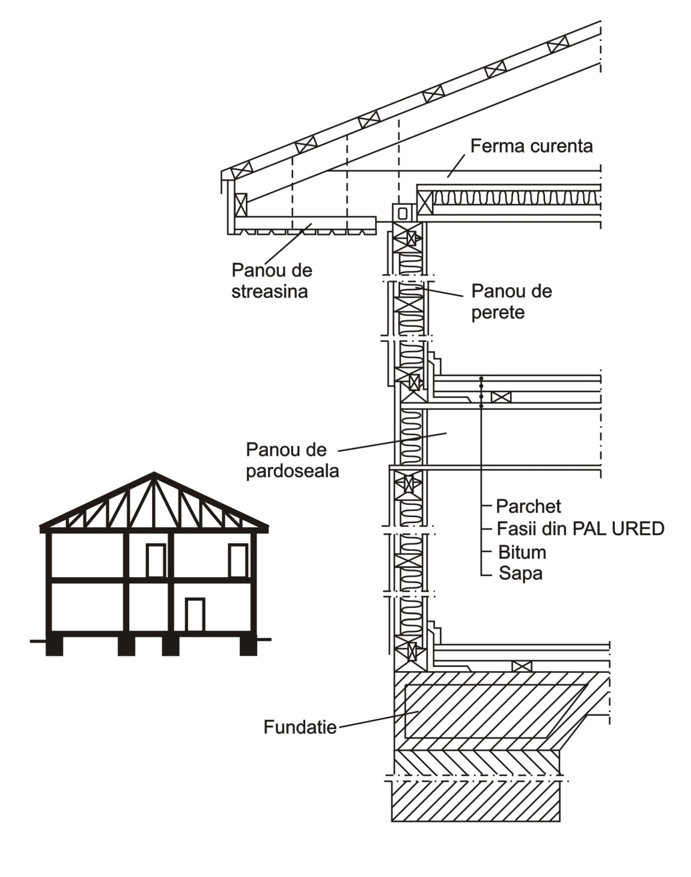

**👓 30 Fişă conspect** **pentru C 13.4-(a)** **Casă prefabricată cu mansardă.**

Casă prefabricată cu mansardă

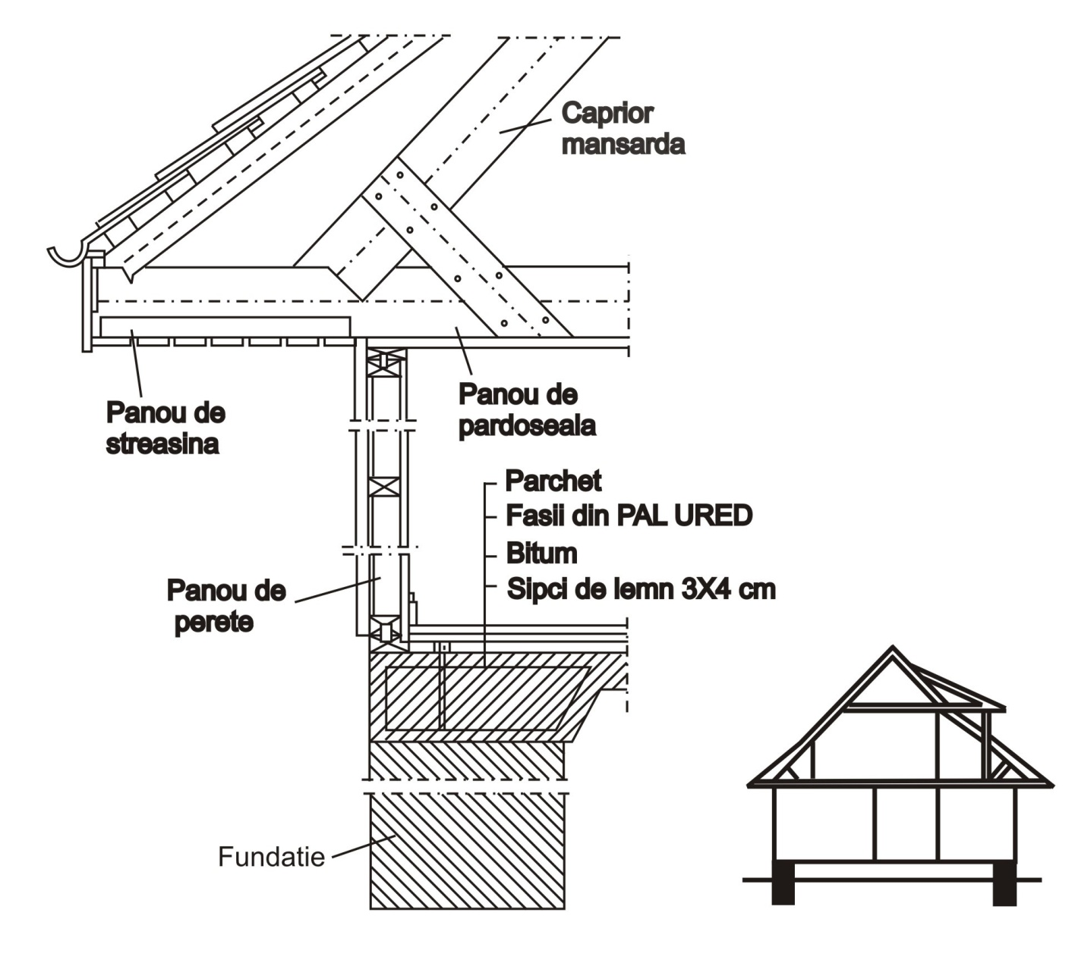

**Instrucţiuni pentru elevi**

* Citiţi cu atenţie toate cerinţele fişei de evaluare înainte de a încerca să le rezolvaţi;
* Dacă aveţi vreo neclaritate legată de cerinţe, cereţi lămuriri suplimentare evaluatorului înainte de a începe evaluarea;
* Înainte de începerea evaluării asiguraţi-vă că dispuneţi de echipamentul, instrumentele, materialele necesare rezolvării ceriţelor;
* Rezolvaţi toate cerinţele din aceste fişe;
* În caz de insucces, sarcinile de lucru se pot repeta de maxim 3 ori.

**6.2 ACTIVITĂŢI DE ÎNVĂŢARE**

**C 13.1 UTILIZEAZĂ SOLUŢII CONSTRUCTIVE PENTRU PRODUSELE DE MOBILIER**

Numele elevului**....................** Data.....................

🖎**Exerciţiul nr .1-Fişă de lucru** Recunoaştereareperului simplu

Această activitate vă va ajuta să recunoaşteţi reperele simple folosite în fabricarea produselor din lemn.

Analizaţi desenele din coloana 1 şi completaţi coloana 2 scriind denumirea fiecărui reper identificat.Timp de lucru 15 minute

|  |  |  |
| --- | --- | --- |
| Schiţa reperului | | Denumirea reperului |
| 1 | | 2 |
| A | Glisiera | 1- |
| 2- |
| B | panou lemn |  |
| C | Sipca |  |
| D | Sectiune 1 |  |
| E | Rama cu tablie | 1- |
| 2- |
| 3- |
| 4- |
| F | bordura2 |  |

Numele elevului**....................** Data.....................

🖎 **Exerciţiul nr.2-Fişă de lucru** Recunoaşterea reperului complex

În coloana 1 sunt reprezentate reperele complexe, iar în coloana 2 denumirea acestora. Stabiliţi corespondenţa între elmentele celor două coloane trasând săgeţi şi apoi completaţi elementele componente ale fiecărui reper complex reprezentat.

Timp de lucru 15 minute

|  |  |  |  |
| --- | --- | --- | --- |
|  | Schiţa reperului | Denumirea reperului | |
|  | 1 | 2 | |
| A | rama45 | Centura | 1- |
| 2- |
| B | cadru cu picioare | Panoul complex | 1- |
| 2- |
| 3- |
| C | centura | Rama | 1- |
| 2- |
|  | panou complex | Cadrul cu picioare | 1- |
| 2- |
| 3- |

Numele elevului**....................** Data.....................

🖎 **Exerciţiul nr.3-Fişă de lucru** Specificarea părţilor componente pentru un dulap de haine.

Completând corect cu cifre desenul de mai jos veţi reuşi să cunoaşteţi părţile componenet ale unui dulap

Analizaţi cu atenţie dulapul prezentat mai jos şi părţile componente ale acestuia. Completaţi apoi cu cifre părţile componente ale dulapului din desen. Timp de lucru 20 min.

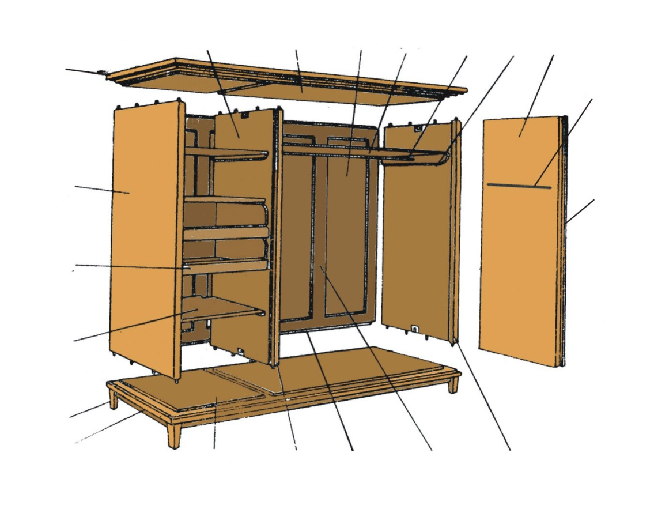

Dulap. Părţi componente

1 - perete lateral; 11 - uşa;

2 - sertar; 12 – şipca de susţinere a poliţei;

3 - poliţă; 13 – bara pentru haine;

4 - piciorul; 14 – poliţa mare;

5 - cadrul cu picioarele; 15 – tăblia spatelui;

6 – fundul; 16 – tavanul;

7 – lezena peretelui despărţitor; 17 – perete despărţitor;

8 – rama spatelui; 18 – cornişa;

9 – montantul ramei spatelui; 19 – bara pentru cravate;

10 – lezena peretelui lateral; 20 – şipcă de acoperire;

Numele elevului**....................** Data.....................

🖎 **Exerciţiul nr.4-Fişă de evauare** Specificarea părţilor componente pentru un scaun.

Acest exerciţiu vă va ajuta să identificaţi părţile componente ale unui scaun.

Analizaţi cu atenţie desenul prezentat mai jos şi denumiţi piesa de mobilier reprezentată precum şi elementele constructive notate de la 1 la 8 şi notaţi-le în tabelul de mai jos: Timp de lucru 10 minute.



|  |  |  |  |
| --- | --- | --- | --- |
| Poz. | Denumirea reperului | Evaluator | Data |
| 1. | Reper 1- |  |  |
| 2. | Reper 2- |  |  |
| 3. | Reper 3- |  |  |
| 4. | Reper 4- |  |  |
| 5. | Reper 5- |  |  |
| 6. | Reper 6- |  |  |
| 7. | Reper 7- |  |  |
| 8. | Reper 8- |  |  |

Numele elevului**....................** Data.....................

🖎 **Exerciţiul nr.5** – **Fişă de evauare** Soluţii constructive pentru un reper complex dat.

Acest exerciţiu vă va ajuta să recunoaşteţi diferite tipuri de îmbinări folosite la asamblarea elementelor din lemn masiv .

Completaţi tabelul de mai jos, înscriind tipul şi denumirile îmbinărilor. Selectaţi dintre asamblările din tabel pe cele utilizate în construcţia scaunului.Timp de lucru 20 minute.

|  |  |  |  |  |  |  |
| --- | --- | --- | --- | --- | --- | --- |
| Nr,  crt | Schiţa îmbinării | Tipul îmbinării  90° sau 45° | Denumirea îmbinării | Îmbinarea  utilizată în  construcţia  scaunului | Evaluator | Data |
| 1. | figA |  |  |  |  |  |
| 2. | figE |  |  |  |  |  |
| 3. | figH |  |  |  |  |  |
| 4. | figF |  |  |  |  |  |
| 5. | 45 grade 1 |  |  |  |  |  |
| 6. | 45 grade 4 |  |  |  |  |  |

Numele elevului**....................** Data.....................

🖎 **Exerciţiul nr.6** – **Fişă de evauare** Soluţii constructive pentru mobilier.

Amintiţi-vă componentele de structură pentru un produs de mobilier dat şi soluţiile constructive pentru un reper complex dat apoi rezolvaţi următoarele cerinţe:

Răspundeţi la următoarele întrebări încercuind varanta corectă.

1. Glisiera serveşte la ghidarea prin alunecare a unui sertar şi este :
   1. reper simplu;
   2. reper complex;
   3. subansamblu:
2. Rama unui tablou se obţine prin asamblarea prin încleiere a două lonjeroane şi două traverse şi este:
   1. subansamblu;
   2. reper complex;
   3. reper simplu;

3) Placa unei mese obţinută dint-un panou de PAL bordurat şi furniruit pe ambele:

feţe cu furnir de stejar este:

1. reper simplu;
2. reper complex;
3. subansamblu;

4) La asamblarea legăturii cu piciorul din faţă la un scaun se folosesc:

a) îmbinări cu cepuri rotunde aplicate;

b) îmbinări la 45°;

c) îmbinări în T cu cepuri drepte;

5) La un dulap realizat din PAL furniruit, asamblarea tavanului cu pereţii laterali se face:

a) cu dinţi drepţi;

b) cu dinţi coadă de rândunică;

c) cu cepuri rotunde aplicate;

Timp de lucru 20 minute

Numele elevului**....................** Data.....................

🖎 **Exerciţiul** nr.7 Fişă de autoevaluare Utilizează soluţii constructive pentru mobilier.

Această fişă este importantă deoarece:

1. vă reaminteşte ce aţi atins deja
2. vă ajută să aprofundaţi

Bifează pe coloana lui ,,DA” acele activităţi pe care le faci bine sau pentru care ai competenţe. Bifează pe coloana ,,NU” acele activităţi pe care nu le stăpăneşti.

|  |  |  |
| --- | --- | --- |
|  | DA | NU |
| Pot stabili care este un reper simplu care este un reper complex sau care este un subansamblu din cadrul unui produs de mobilier. |  |  |
| Pot specifica părţile componente pentru un produs de mobilier dat (ex. dulap, scaun etc.) |  |  |
| Pot identifica tipurile de îmbinări folosite la fabricarea unui reper complex. |  |  |
| Pot identifica tipurile de înnădiri folosite la fabricarea unui reper complex. |  |  |
| Pot identifica tipurile de încheieturi folosite la fabricarea unui reper complex. |  |  |

**C 13.2 ANALIZEAZĂ STRUCTURI DE MOBILIER ÎN CONSTRUCŢIE MIXTĂ**

Numele elevului**....................** Data.....................

🖎 **Exerciţiul** **nr,8- Fişă de evaluare** Precizarea materialelor utilizate pentru mobilierul în construcţie mixtă.

Analizaţi cu atenţie piesele de mobilier realizate în construcţie mixtă din coloana 1 a tabelului de mai jos şi completaţi în coloana 2 tipul de material utilizat pentru realizarea fiecărui produs. Timp de lucru 15 minute.

|  |  |  |  |  |
| --- | --- | --- | --- | --- |
| Nr.  crt | Mobilier în construcţie mixtă | Tipul de material  utilizat | Evaluator | Data |
| 0 | 1 | 2 | 3 | 4 |
| 1 | blat |  |  |  |
| 2. | scaun 002 |  |  |  |
| 3. | masuta |  |  |  |

Numele elevului**....................** Data.....................

🖎 **Exerciţiul** **nr. 9- Diagramă** Alegerea sistemului constructiv pentru un produs de mobiler precizat.

Acest exerciţiu vă va ajuta să descoperiţi câteva sisteme de asamblare folosite în fabricarea mobilierului în construcţie mixtă.

În diagrama de mai jos sunt ascunse pe orizontală cuvintele specifice sistemului constructiv pentru un produs de mobilier în construcţie mixtă.

Găsiţi-le şi încercuiţi-le! Timp de lucru 20 minute

|  |  |  |  |  |  |  |  |  |  |  |  |  |  |  |  |  |  |  |  |
| --- | --- | --- | --- | --- | --- | --- | --- | --- | --- | --- | --- | --- | --- | --- | --- | --- | --- | --- | --- |
| A | I | O | F | E | R | N | O | M | I | D | F | G | Q | L | K | X | V | R | Z |
| R | P | Ş | U | R | U | B | U | R | I | K | Y | Q | C | L | E | M | E | L | T |
| T | O | D | G | Ş | Ă | M | Ţ | A | D | E | O | P | A | S | Y | Z | W | I | R |
| D | E | T | C | W | E | P | L | I | P | I | R | E | A | B | C | D | M | N | V |
| Î | N | W | Y | O | Q | E | A | D | W | N | P | X | G | A | V | L | Q | A | S |
| S | U | D | A | R | E | R | Â | S | O | R | Y | C | E | P | U | R | I | B | W |
| X | Y | Z | B | C | A | L | M | N | C | B | A | S | T | W | Z | Q | P | O | T |

Numele elevului**....................** Data.....................

🖎 **Exerciţiul** **nr.10- Test de evaluare pentru C 13.2. (c)** Avantajele mobilierului în construcţie mixtă.

Citiţi cu atenţie enunţurile de mai jos privind avantajele mobilierului în construcţie mixtă şi încercuiţi litera A dacă afirmaţiile sunt adevărate şi litera F dacă enunţurile sunt false.

A F 1. Mobila în construcţie mixtă este mai rezistentă şi prezintă o funcţionalitate

superioară.

A F 2. Prin realizarea mobilierului în construcţie mixtă se asigură economisirea

lemnului masiv de calitate superioară.

A F 3. La realizarea mobilierului în construcţie mixtă se obţine o productivitate a

muncii foarte scăzută.

A F 4. Mobilierul în construcţie mixtă are o rezistenţă sporită şi o durată de

folosire mai îndelungată

Timp de lucru 10 minute

**C 13.3 STABILEŞTE TIPOLOGIA ŞI STRUCTURA UŞILOR ŞI A FERESTRELOR**

🖎**Exerciţiul nr,11- Fişă de documentare** Stabileşte tipologia şi structura uşilor şi ferestrelor.

Competenţa 13.3 prezintă următoarele aspecte, care constituie criteriile de performanţă pe care va trebui să le atigeţi.

1. Încadrarea uşilor şi ferestrelor în tipul constructiv.
2. Precizarea soluţiilor constructive pentru uşi şi ferestre.
3. Selectarea organelor de asamblare şi accesoriilor utilizate pentru uşi şi ferestre.

* Simple, duble, cuplate, cu cercevele aplicate;
* Cu deschidere interioară, glisantă, basculantă, pivotantă, rabatabilă;
* Într-un canat, două trei şi patru canaturi.

Tipuri constructive de ferestre

Tipuri constructive de uși

* Interioare, exterioare;
* Cu deschidere rabatabilă, batantă, culisantă, pivotantă, pliantă;
* Într-un canat două sau mai multe; simple, duble, cuplate;
* Pe toc, pe toc şi căptuşeală;
* Cu falţ, fără falţ;cu tăblii, cu rame şi tăblii; cu deschidere pe dreapta sau stânga

Soluții constructive pentru ferestre

* Îmbinări cu cep drept, cu falţ, cu lambă şi uluc, asamblarea geamului termoizolant;

Organe de asamblare

și accesorii

* Şuruburi, balamale, broaşte, cremoane, închidere automtă şi de blocare, accesorii pentru deschidere oscilo-basculantă

,

Numele elevului**....................** Data.....................

🖎 **Exerciţiul nr**.12-Studiu de caz Tipuri constructive de ferestre.

Această activitate vă va ajuta să recunoaşteţi câteva tipuri constructive de ferestre

Timp de lucru 10 minute

Completaţitabelul de mai jos cu denumirea tipurilor de ferestre reprezentate

|  |  |
| --- | --- |
| ferestre  a | ferestre  b |
| ferestre  c | ferestre  d |

|  |  |
| --- | --- |
| Notaţie | Denumirea tipului de fereastră |
| a |  |
| b |  |
| c |  |
| d |  |

Numele elevului**....................** Data.....................

🖎 **Exerciţiul nr**.13-Fişă de lucru Tipuri constructive de ferestre.

În coloana A sunt reprezentate tipuri constructive de uşi, iar în coloana B este dată denumirea acestora. Stabiliţi corespondenţa între termenii celor două coloane.

Timp de lucru 7minute.

|  |  |  |  |
| --- | --- | --- | --- |
|  | Tipul constructiv |  | Denumirea |
|  | A |  | B |
| 1 | Ferestre simple | a | Ferestre duble |
| 2 | Ferestre duble | b | Ferestre cuplate |
| 3 | Ferestre cuplate | c | Ferestre simple |

Numele elevului**....................** Data.....................

🖎 **Exerciţiul nr**.14-Studiu de caz Tipuri constructive de uşi

Această activitate vă va ajuta să recunoaşteţi câteva tipuri constructive de uşi

Completaţitabelul de mai jos cu denumirea tipurilor de uşi reprezentate

Timp de lucru 15 minute

|  |  |
| --- | --- |
| usa exterior  a | usi interioare  b |
| usa culisanta  c | usa batanta  d |
| usa plianta  e | |

|  |  |
| --- | --- |
| Notaţie | Denumirea tipului constructiv de uşi |
| a |  |
| b |  |
| c |  |
| d |  |
| e |  |

Numele elevului**....................** Data.....................

🖎 **Exerciţiul nr**.15-Studiu de caz Tipuri constructive de uşi

Această activitate vă va ajuta să recunoaşteţi câteva tipuri constructive de uşi

legat de modul de închidere a acestora.

Completaţi tabelul de mai jos cu denumirea tipurilor de uşi reprezentate

Timp de lucru 15 minute

Tipuri constructive de uşi

|  |  |
| --- | --- |
| Reprezentarea în desen a tipului constructiv | Denumirea |
| **A** UPT1 |  |
| **B** UPT2 |  |
| **C**UPT3 |  |

Numele elevului**....................** Data.....................

🖎 **Exerciţiul nr**.16-Studiu de caz Organe de asamblare şi accesorii folosite la uşi şi ferestre.

Această activitate vă va ajuta să recunoaşteţi organe de asamblare şi accesorii folosite la uşi şi ferestre.

Completaţitabelul de mai jos cu denumirea tipurilor de uşi reprezentate.

Timp de lucru 15 minute.

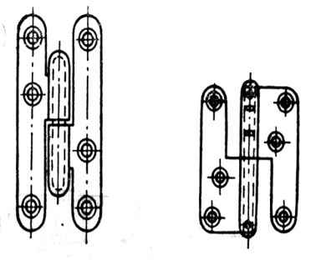 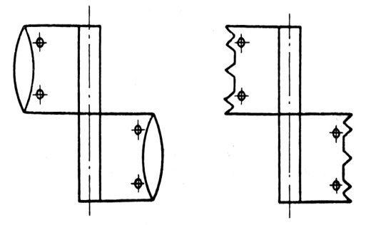

a b

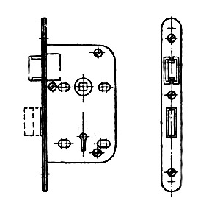 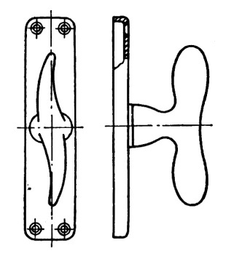

C d

|  |  |
| --- | --- |
| Poz. | Denumirea accesoriilor |
| a |  |
| b |  |
| c |  |
| d |  |

Numele elevului**....................** Data.....................

🖎 **Exerciţiul nr.** 17-Fişă de autoevaluare Tipologia şi structura uşilor şi ferestrelor.

Această fişă este importantă deoarece:

a ) vă reaminteşte ce aţi atins deja.

b)vă ajută să aprofundaţi.

Bifează pe coloana lui ,,DA” acele activităţi pe care le faci bine sau pentru care ai competenţe. Bifează pe coloana ,,NU” acele activităţi pe care nu le stăpăneşti.

|  |  |  |
| --- | --- | --- |
|  | DA | NU |
| Pot încadra ferestrele în tipul constructiv |  |  |
| Pot încadra uşile în tipul constructiv |  |  |
| Pot preciza soluţiile constructive folosite la fabricare uşilor şi a ferestrelor |  |  |
| Pot selecta organele de asamblare şi accesoriile utilizate pentru ferestre |  |  |
| Pot selecta organele de asamblare şi accesoriile utilizate pentru uşi |  |  |

**C. 13.4 ANALIZEAZĂ SISTEMELE CONSTRUCTIVE DE CASE PREFABRICATE**

Numele elevului**....................** Data.....................

🖎Exerciţiul nr.18-Probă practică Elementele de structură pentru casele prefabricate.

Acest exerciţiu vă va ajuta să identificaţi elementele de structură a unei case prefabricate din lemn.

Priviţi cu atenţie desenul de mai jos şi pecizaţi elementele de structură pentru case prefabricate reprezentate în desen completând tabelul.Timp de lucru 15 minute.

**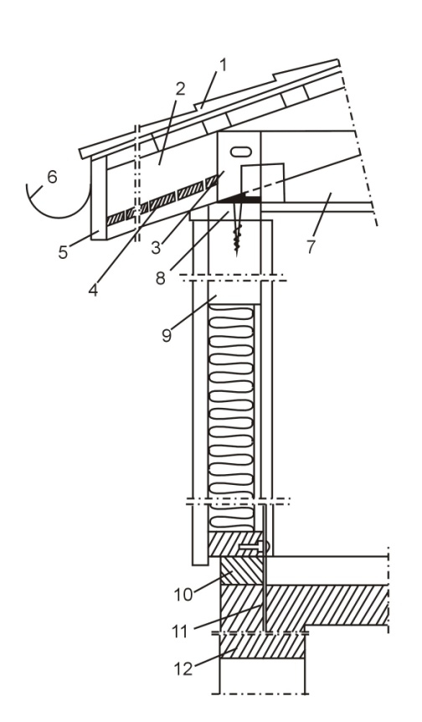**

|  |  |  |  |
| --- | --- | --- | --- |
| Poz. | Denumirea elementului de structură | Poz. | Denumirea elementului de structură |
| 1. |  | 7. |  |
| 2. |  | 8. |  |
| 3. |  | 9. |  |
| 4. |  | 10. |  |
| 5. |  | 11. |  |
| **6.** |  | 12. |  |

Numele elev.................................... Data..............

🖎Exerciţiul nr.19 - Fişă de autoevaluare Sisteme constructive de case prefabricate.

Această fişă este importantă deoarece:

a) vă reaminteşte ce aţi atins deja

b) vă ajută să aprofundaţi

Bifează pe coloana lui ,,DA” acele activităţi pe care le faci bine sau pentru care ai competenţe. Bifează pe coloana ,,NU” acele activităţi pe care nu le stăpâneşti.

|  |  |  |
| --- | --- | --- |
|  | DA | NU |
| Pot preciza elementele de structură pentru case refabricate din lemn |  |  |
| Pot recunoaşte o casă prefabricată cu parter |  |  |
| Pot recunoaşte o casă prefabricată cu etaj |  |  |
| Pot recunoaşte o casă prefabricată cu mansardă |  |  |
| Pot reprezenta în desen un sistem constructiv ales |  |  |

7. Informaţii pentru profesori

Strategiile incluse în prezenta lucrare cuprind o serie de metode şi activităţi de predare care îi vor ajuta pe elevi să-şi însuşească abilităţile de bază şi competenţele tehnice prevăzute în standardele de pregătire profesională şi cerute de calificarea **Tehnician proiectant produse finite din lemn**. Acest deziderat se poate realiza numai printr-o proiectare riguroasă a activităţii didactice, prin îmbinarea metodelor şi mijloacelor de învăţământ adecvate formării competenţelor urmărite, prin folosirea celor mai adecvate metode, în care **activitatea este centrată pe elev.**

În planul de învăţământ pentru **calificarea Tehnician proiectant produse finite din lemn – domeniul Fabricarea produselor din lemn,** aufost alocate un număr de 132 ore/an din care, laborator tehnologic 66 ore/an

Numărul de ore alocat pe teme este orientativ, rămânând la latitudinea profesorului să repartizeze orele în funcţie de:

* complexitatea şi varietatea materialului didactic existent în şcoală;
* condiţiile agentului economic;
* dificultatea temelor;
* nivelul de cunoştinţe anterioare ale grupului instruit;
* ritmul de asimilare a cunoştinţelor şi de formare a deprinderilor proprii grupului instruit.

Procesul de predare-învăţare, trebuie să fie axat pe formarea competenţeor cheie, şi

competenţelor tehnice cerute de calificarea de nivel 3.

Dintre metodele active, specifice învăţării centrate pe elev, pe care profesorul le poate utiliza în procesul didactic, pot fi recomandate: problematizarea, observaţia dirijată, studiul de caz, demonstraţia, exerciţiul.

Organizarea clasei va fi făcută, de preferinţă pe grupe de elevi. Astfel, se va putea urmări şi formarea abilităţilor cheie legate de comunicare, rezolvare de probleme, concretizate prin asumarea responsabilităţii, colaborarea cu colegii, coordonarea activităţii unei grupe.

De asemenea, în timpul activităţii, mai ales a celei de laborator tehnologic se va pune accentul pe asigurarea calităţii, lucrul în echipă, comunicare.

În activităţile concrete cu eleviii se urmăreşte permanent utilizarea normelor de calitate impuse operaţiilor şi lucrărilor efectuate.

Strategiile didactice pe care cadrul didacticle poate aplica sunt diferite, în funcţie de metodele abordate şi resursrle disponibile.

Un astfel de exemplu îl constituie o lecţie de **laborator tehnologic** în care se tratează tema referitoare la ,,**soluţiile constructive utilizate pentru produsele de mobilier”** utilizând metode, cum ar fi: studiul de caz, demonstraţia, aplicaţia, explicaţia, observaţia dirijată.

Probele de evaluare şi autoevaluare pot fi concepute sub formă de **fişe de observaţie**, **fişe de evaluare**, **fişe de autoevaluare**, **teste** cu diferite tipuri de itemi.

Elevilor li se solicită citirea sarcinilor de lucru din fişe şi rezolvarea acestora, în ordinea scrisă. În acest fel, elevii vor fi antrenaţi să participe activ la lecţie desfăşurând activităţi practice/aplicative. Ei vor trebui să se documenteze, să observe, să efectueze determinări practice, să exerseze.

**Pentru reuşita procesului de predare – învăţare ţineţi seama de cadrul de asigurare a calităţii şi verificaţi dacă:**

- locul / sala / organizarea sălii sunt adecvate;

- echipamentele sunt pregătite şi funcţionale;

- toate materialele / resursele sunt la îndemână;

- explicaţi în mod clar scopul, metodele şi obiectivele lecţiei;

- oferiţi informaţii pentru a promova egalitatea şanselor în rândul elevilor;

- ţineţi cont de cunoştinţele şi experienţa anterioară;

- ţineţi cont de alcătuirea / nevoile / capacităţile grupului / elevilor;

- aţi adaptat lecţia pentru a răspunde nevoilor elevilor;

- aţi stabilit ţinte individuale de învăţare;

- aţi împărţit sarcina de învăţare în paşi mici de realizare;

- încurajaţi concentrarea şi eforturile elevilor;

- încurajaţi învăţarea autonomă, centrată pe elev;

- folosiţi strategii pentru a răspunde stilurilor individuale de învăţare;

- comunicaţi eficient cu elevii (ton, ritm, stil);

- formulaţi în mod clar întrebările;

- asiguraţi existenţa materialelor care sporesc claritatea informaţiilor;

- încurajaţi elevii să participe activ la lecţie;

- răspundeţi informaţiilor suplimentare ale elevilor;

- explicaţi scopurile şi rezultatele aşteptate ale exerciţiilor;

- oferiţi la timp feedback constructiv privind învăţarea şi progresul;

- asiguraţi o evaluare formativă regulată, corectă, riguroasă şi exactă;

- implicaţi elevii în evaluare;

- puneţi la dispoziţia elevilor diferite tipuri de activităţi de evaluare;

- învăţaţi elevii să îşi asume responsabilitatea pentru procesul de învăţare;

- alocaţi timp pentru discutarea unor aspecte sau nevoi suplimentare;

- folosiţi în mod eficient temele pentru acasă;

- aţi atins scopurile şi obiectivele lecţiei;

- demonstraţi o bună stăpânire a disciplinei predate şi cunoştinţe actualizate;

- obţineţi feedback pentru propria dezvoltare profesională;

- completaţi şi semnaţi cu exactitate documentaţia şi înregistrările corespunzătoare.

Pe parcursul desfăşurării lecţiei, profesorul va supraveghea, dirija şi îndruma demersul elevilor în rezolvarea sarcinilor de lucru. Ori de câte ori este solicitat de către elevi profesorul dă explicaţiile şi lămuririle necesare.

Metodele de învăţare care se propun sunt cele activ-participative, precum învăţarea prin descoperire dirijată şi exerciţiul practic.

Instrumentele de evaluare şi autoevaluare pot fi concepute sub formă de fişe de lucru, fişe de observaţie, chestionare de autoevaluare, probe proiect, portofolii, tema de lucru, etc .

8 Fişele de rezumat

Fişele de rezumat ale modulului oferă cadrelor didactice şi elevilor mijloace de înregistrare a progresului.

Elevii ar trebui să fie încurajaţi să-şi evalueze propriul proces de învăţare comentând cu privire la arii care le-au plăcut sau nu la un anumit subiect. Aceste comentarii pot oferi cadrelor didactice informaţii valoroase referitoare la arii care cauzează dificultăţi elevilor.

Exemplu de copertă de fişă de rezumatde mai jos include o primă pagină a rezumatului progresului înregistrat de elev. Acest fapt poate fi folositor atât pentru elev cât şi pentru profesor şi poate ajuta la motivarea elevilor oferindu-le o indicaţie vizuală clară a progresului pe care l-a făcut.

Exemplu de copertă de fişă rezumat

|  |  |  |  |  |
| --- | --- | --- | --- | --- |
| Construcţia produselor din lemn | | | | |
| Numele  elevului: |  | | | |
| Data începerii: |  |  | Data finalizării: |  |
|  | | | | |
| Competenţele | Activitate de învăţare | | Data îndeplinirii | Verificat |
| 13.1: Utilizează soluţii constructive pentru produse de mobilier. | 1. Fişă de lucru-Recunoaşterea reperului simplu.  2. Fişă de lucru-Recunoaşterea reperului complex.  3. Fişă de lucru- Specificarea părţilor cmponente pentru un dulap de haine.  4. Fişă de lucru- Specificarea părţilor cmponente pentru un scaun.  5. Fişă de evaluare-Soluţii constructive pentru un reper complex dat.  6. Fişă de evaluare -Soluţii constructive pentru mobilier.  7. Fişă de autoevaluare-Utilizează soluţii constructive pentru mobilier | | *Data la care obiectivul învăţării a fost îndeplinit* | *Semnătura profesorului* |
| 13.2 :Analizează structuri de mobilier în construcţie mixtă. |  | |  |  |
|  | |  |  |
|  | |  |  |
| 13.3: Stabileşe tipologia şi strucrura uşilor şi a ferstrelor. |  | |  |  |
|  | |  |  |
|  | |  |  |
| 13.4: Analizează sisteme constructive de case prefabricate. |  | |  |  |
|  | |  |  |
|  | |  |  |

Exemplu de fişă de rezumat activitate

O precizare pentru fiecare activitate de învăţare

|  |  |  |  |
| --- | --- | --- | --- |
| Competenţă | Activitate de învăţare | Obiectivele învăţării | Realizat |
| 13.1: Utilizează soluţii constructive pentru produse de mobilier. | Denumirea sau alte recizări referitoare la activitatea de învăţare | Obiectvul (ele)  activităţii de Învăţare.  Această activitate va | Data la care obiectivul învă-ţării a fost îndeplinit |
| Comentariile elvului  De exemplu:   * Ce le-a plăcut referitor la subiectul activităţii. * Ce anume din subiectul activităţii li s-a părut a constitui o provocare. * Ce mai trebuie să înveţe referitor la subiectul activităţii. * Ideiile elevilor referitoare la felul în care ar trebui să-şi urmărească obiectuvul învăţării. | | |
| Comentariile profesorului  De exemplu:   * Comentarii pozitive referitoare la ariile în care elevul a avut rezultate bune, a demonstrat entuziasm, s-a implicat total, a colaborat bine cu ceilalţi. * Ariile de învăţare sau alte aspecte în care este necesară continuarea dezvoltării. * Ce au stabilit elevul şi profesorul ca ar trebui să facă elevul în continuare luând în considerare ideile elevului despre cum le-ar plăcea să-şi urmeze obiectivele învăţării. | | |

**9. Soluţii ale activităţilor propuse**

**Exerciţiul 1:** A 1-glisiera; 2-opritor; B-anou simplu din lemn masiv; C-şipcă de

acoperire; D-panou simplu din PAL; E 1-lonjeron; 2—traversă;

3- traversă intermediară; 4-tăblia; F-bordura.

**Exerciţiul 2:** A 1-centura; 2-picior; B 1-panou PAL; 2-bordura; 3-furnirul;

C 1-lonjeron; 2-traversa; D 1- lonjeronul; 2-traversa; 3-piciorul.

**Exerciţiul 4:**1-legătură superioară spătar; 2- spătar; 3-picior spate; 4-traversă

inferioară; 5-lonjeron cadru; 6-legătură inferioară; 7-picior faţă;

8- colţar;

**Exerciţiul 5:** 1- îmbinare la 90°cu cep drept deschis; 2- îmbinare la 90°cu cep

drept cu umăr ascuns, folosită în construcţia scaunului; 3- îmbinare la

90°cu cep coadă de rândunică semiascuns; 4- îmbinare la 90°cu cepuri

rotunde aplicate; 5- îmbinare la 45°cu cep deschis; 6- îmbinare la 45°cu

cep ascuns.

**Exerciţiul 6:**1-a; 2-b; 3-b; 4-c; 5-c:

**Exerciţiul 8:** 1- marmură şi material plastic; 2- lemn şi metal; 3- sticlă, lemn şi metal.

**Exerciţiul 9:** ŞURUBURI; CLEME; LIPIRE; SUDARE; CEPURI

**Exerciţiul 10:** 1-A; 2-A; 3-F; 4-A

**Exerciţiul 12:**a-fereastră în două canaturicu deschidere interioară; b- fereastră cu

deschidere glisantă; c- fereastră într-un canat cu deschidere basculantă;

d- fereastră în trei canaturi cu deschidere pivotantă.

**Exerciţiul 13:**1-c;2-a;3-b;

**Exerciţiul 14:** a-uşi exterioare; b-uşi interioare; c- uşi culisante; d- uşi batante;

e-uşi pliante.

**Exerciţiul 15:**A-uşi pe toc fără falţ; B- uşi pe toc cu falţ; C- uşi pe toc şi căptuşeală

**Exerciţiul 16:** a-balamale semiîngropate cu aripi; b- balamale îngropate pentru uşi şi

ferestre; c- broaşte; d- cremoane.

**Exerciţiul 18:** 1-învelitoare; 2-grindă; 3-element de fixare; 4-panou straşină; 5- panou

acoperire straşină; 6- jgheab; 7-panou de plafon; 8- centură superioară

9- panou de perete; 10-centură inferioară; 11-element de consolidare cu

fundaţia;12-placă de beton.

**10. BIBLIOGRAFIE**

**Petre Munteanu *Utilajul şi tehnologia fabricării mobilei şi a altor produse***

***finite din lemn;* Manual pentru clasa a IX-a,Editura Didactică şi Pedagogică R.A. Bucuresti.**

**Stelian Vrînceanu *Desen tehnic şi ornamental în industria lemnului;***

**Manual pentru clasa a IX-a şi a X-a. Editura Didactică şi Pedagogică R.A. Bucuresti, 1997**

**D. Lică, C. Boieriu *Proiectarea, fabricarea şi fiabilitatea mobilei Proiectarea nobilei.*Editura Universităţii *TRANSILVANIA* Braşov 2003**

**V. Platon *Tehnologia fabricării uşilor şi a ferestrelor;* Editura Tehnică Bucureşti 1979**

**Gh.Sprînceană,Z.Talabă, *Tehnologia lucrărilor de dulgherie tâmplărie şi*  Stănescu, T. Petrişor  *parchete;* Editura Didactică şi Pedagogică, Bucuresti,**

**1976**

**Arcadie Hinescu *Manualul maistrului din industria lemnului;* Editura Tehnică Bucuresti 1992**

**V. Năstase *Utilajul şi tehnlogia fabricării mobilei şi a altor produse***

***finite din lemn;* Manual pentru clasa a X-a. a XI-a şi a XII**

**Editura Didactică şi Pedagogică R.A. Bucuresti, 1996**

**Reviste şi alte publicaţii.**